BAGIAN B – STUDI KASUS
Studi kasus mengenai dinas penanaman modal dan pelayanan terpadu satu pintu di sebuah kabupaten, yang menangani permohonan izin usaha dari pelaku UMKM dan investor. Permohonan diajukan secara manual di loket atau lewat aplikasi berbasis web. Petugas loket memindai dan memasukkan berkas ke aplikasi, verifikator teknis memeriksa kelengkapan dan kesesuaian tata ruang di spreadsheet, kepala bidang memutuskan, dan surat izin dicetak serta ditandatangani pejabat.

B1. Aktor, Layanan, Proses Bisnis, dan Model ArchiMate (Sub-CPMK 1.1 dan 1.2)

(a) Identifikasi aktor, layanan, dan proses bisnis utama
Aktor. Aktor eksternal pada kasus ini adalah pemohon, yang terdiri atas pelaku UMKM dan investor. Aktor internal adalah petugas loket, verifikator teknis, kepala bidang, pejabat penandatangan, dan staf yang menangani informasi dan pengaduan. Kepala dinas juga terlibat sebagai pemberi arahan, tetapi tidak berperan langsung dalam alur permohonan.
Aktor | Jenis | Peran
Pemohon (UMKM / Investor) | Eksternal | Mengajukan permohonan izin usaha dan menerima izin serta informasi status.
Petugas Loket | Internal | Menerima, memindai, dan memasukkan berkas permohonan ke aplikasi.
Verifikator Teknis | Internal | Memeriksa kelengkapan berkas dan kesesuaian tata ruang.
Kepala Bidang | Internal | Memutuskan permohonan disetujui atau ditolak.
Pejabat Penandatangan | Internal | Menandatangani surat izin.
Staf Layanan Informasi | Internal | Menyampaikan status permohonan dan merekap pengaduan masyarakat.

Layanan. Layanan yang diberikan kepada pemohon dan masyarakat adalah layanan pengajuan izin usaha, layanan penerbitan izin, layanan informasi status permohonan, dan layanan pengaduan masyarakat.
Proses bisnis utama. Proses yang mewujudkan layanan tersebut adalah menerima dan memeriksa berkas, menginput berkas ke aplikasi, memverifikasi kelengkapan dan tata ruang, memutuskan permohonan, menerbitkan surat izin, menyampaikan status permohonan, dan menangani pengaduan.

(b) Model lapisan proses bisnis ArchiMate dalam bentuk daftar elemen dan relasi
Model disajikan dalam bentuk daftar elemen dan relasi sesuai permintaan soal, dan divisualisasikan pada Gambar 1.
1. Business Actor
Elemen | Keterangan
Pemohon (UMKM / Investor) | Pihak eksternal yang mengajukan izin.
Petugas Loket | Menerima dan memasukkan berkas.
Verifikator Teknis | Memeriksa kelengkapan dan tata ruang.
Kepala Bidang | Pengambil keputusan permohonan.
Pejabat Penandatangan | Penandatangan surat izin.
Staf Layanan Informasi | Penyampai status dan pengelola pengaduan.

2. Business Role
Elemen | Keterangan
Pengaju Permohonan | Peran pemohon dalam mengajukan izin.
Penerima Berkas | Peran menerima dan menginput berkas permohonan.
Pemeriksa Teknis | Peran memeriksa berkas dan tata ruang.
Pemutus Izin | Peran memutuskan permohonan.
Penerbit Izin | Peran menerbitkan dan menandatangani surat izin.
Pengelola Informasi dan Pengaduan | Peran menyampaikan status dan menangani pengaduan.

3. Business Process
Elemen | Keterangan
Menerima dan Memeriksa Berkas | Pemeriksaan awal dokumen di loket.
Menginput Berkas ke Aplikasi | Pencatatan permohonan pada aplikasi perizinan.
Memverifikasi Kelengkapan dan Tata Ruang | Pemeriksaan teknis, tata ruang dicek di lembar kerja terpisah.
Memutuskan Permohonan | Keputusan disetujui atau ditolak.
Menerbitkan Surat Izin | Pencetakan dan penandatanganan surat izin.
Menyampaikan Status Permohonan | Pemberian informasi progres kepada pemohon.
Menangani Pengaduan | Pengumpulan dan rekap pengaduan dari kotak saran.

4. Business Service
Elemen | Keterangan
Layanan Pengajuan Izin Usaha | Pemohon dapat mengajukan izin secara manual atau melalui aplikasi.
Layanan Penerbitan Izin | Pemohon memperoleh surat izin resmi.
Layanan Informasi Status | Pemohon dapat mengetahui progres permohonan.
Layanan Pengaduan Masyarakat | Masyarakat dapat menyampaikan keluhan.

5. Business Object
Elemen | Keterangan
Berkas Permohonan | Dokumen persyaratan dari pemohon.
Hasil Verifikasi | Catatan pemeriksaan kelengkapan dan tata ruang.
Keputusan Permohonan | Hasil keputusan kepala bidang.
Surat Izin | Dokumen izin yang diterbitkan.
Pengaduan | Masukan masyarakat dari kotak saran.

6. Relasi antarelemen dan uraian singkatnya
Relasi | Dari → Ke | Uraian
Assignment | Pemohon → Pengaju Permohonan | Pemohon mengemban peran pengaju permohonan.
Assignment | Petugas Loket → Penerima Berkas | Petugas loket berperan menerima dan menginput berkas.
Assignment | Verifikator Teknis → Pemeriksa Teknis | Verifikator menjalankan pemeriksaan teknis.
Assignment | Kepala Bidang → Pemutus Izin | Kepala bidang bertindak sebagai pemutus.
Assignment | Pejabat Penandatangan → Penerbit Izin | Pejabat menandatangani surat izin.
Assignment | Staf Layanan Informasi → Pengelola Informasi dan Pengaduan | Staf menjalankan peran penyampai informasi dan pengelola pengaduan.
Assignment | Penerima Berkas → Menerima Berkas dan Menginput Berkas | Peran ini bertanggung jawab atas dua proses penerimaan.
Assignment | Pemeriksa Teknis → Memverifikasi | Peran ini menjalankan proses verifikasi.
Assignment | Pemutus Izin → Memutuskan Permohonan | Peran ini menjalankan proses keputusan.
Assignment | Penerbit Izin → Menerbitkan Surat Izin | Peran ini menjalankan proses penerbitan.
Assignment | Pengelola Informasi dan Pengaduan → Menyampaikan Status; Menangani Pengaduan | Peran ini menjalankan dua proses layanan informasi.
Triggering | Menerima → Menginput → Memverifikasi → Memutuskan → Menerbitkan | Setiap proses memicu proses berikutnya.
Realization | Menerima Berkas dan Menginput → Layanan Pengajuan Izin Usaha | Kedua proses mewujudkan layanan pengajuan.
Realization | Memverifikasi, Memutuskan, Menerbitkan → Layanan Penerbitan Izin | Rangkaian proses ini mewujudkan layanan penerbitan izin.
Realization | Menyampaikan Status → Layanan Informasi Status | Proses mewujudkan layanan informasi status.
Realization | Menangani Pengaduan → Layanan Pengaduan Masyarakat | Proses mewujudkan layanan pengaduan.
Serving | Keempat layanan → Pemohon | Layanan dimanfaatkan oleh pemohon atau masyarakat.
Access | Menginput → Berkas Permohonan (write) | Berkas permohonan dicatat saat diinput.
Access | Memverifikasi → Hasil Verifikasi (write) | Hasil pemeriksaan dicatat.
Access | Memutuskan → Keputusan Permohonan (write) | Keputusan dibuat berdasarkan hasil verifikasi.
Access | Menerbitkan → Surat Izin (write) | Surat izin dihasilkan dari keputusan.
Access | Menangani Pengaduan → Pengaduan (read/write) | Pengaduan dibaca dan direkap.

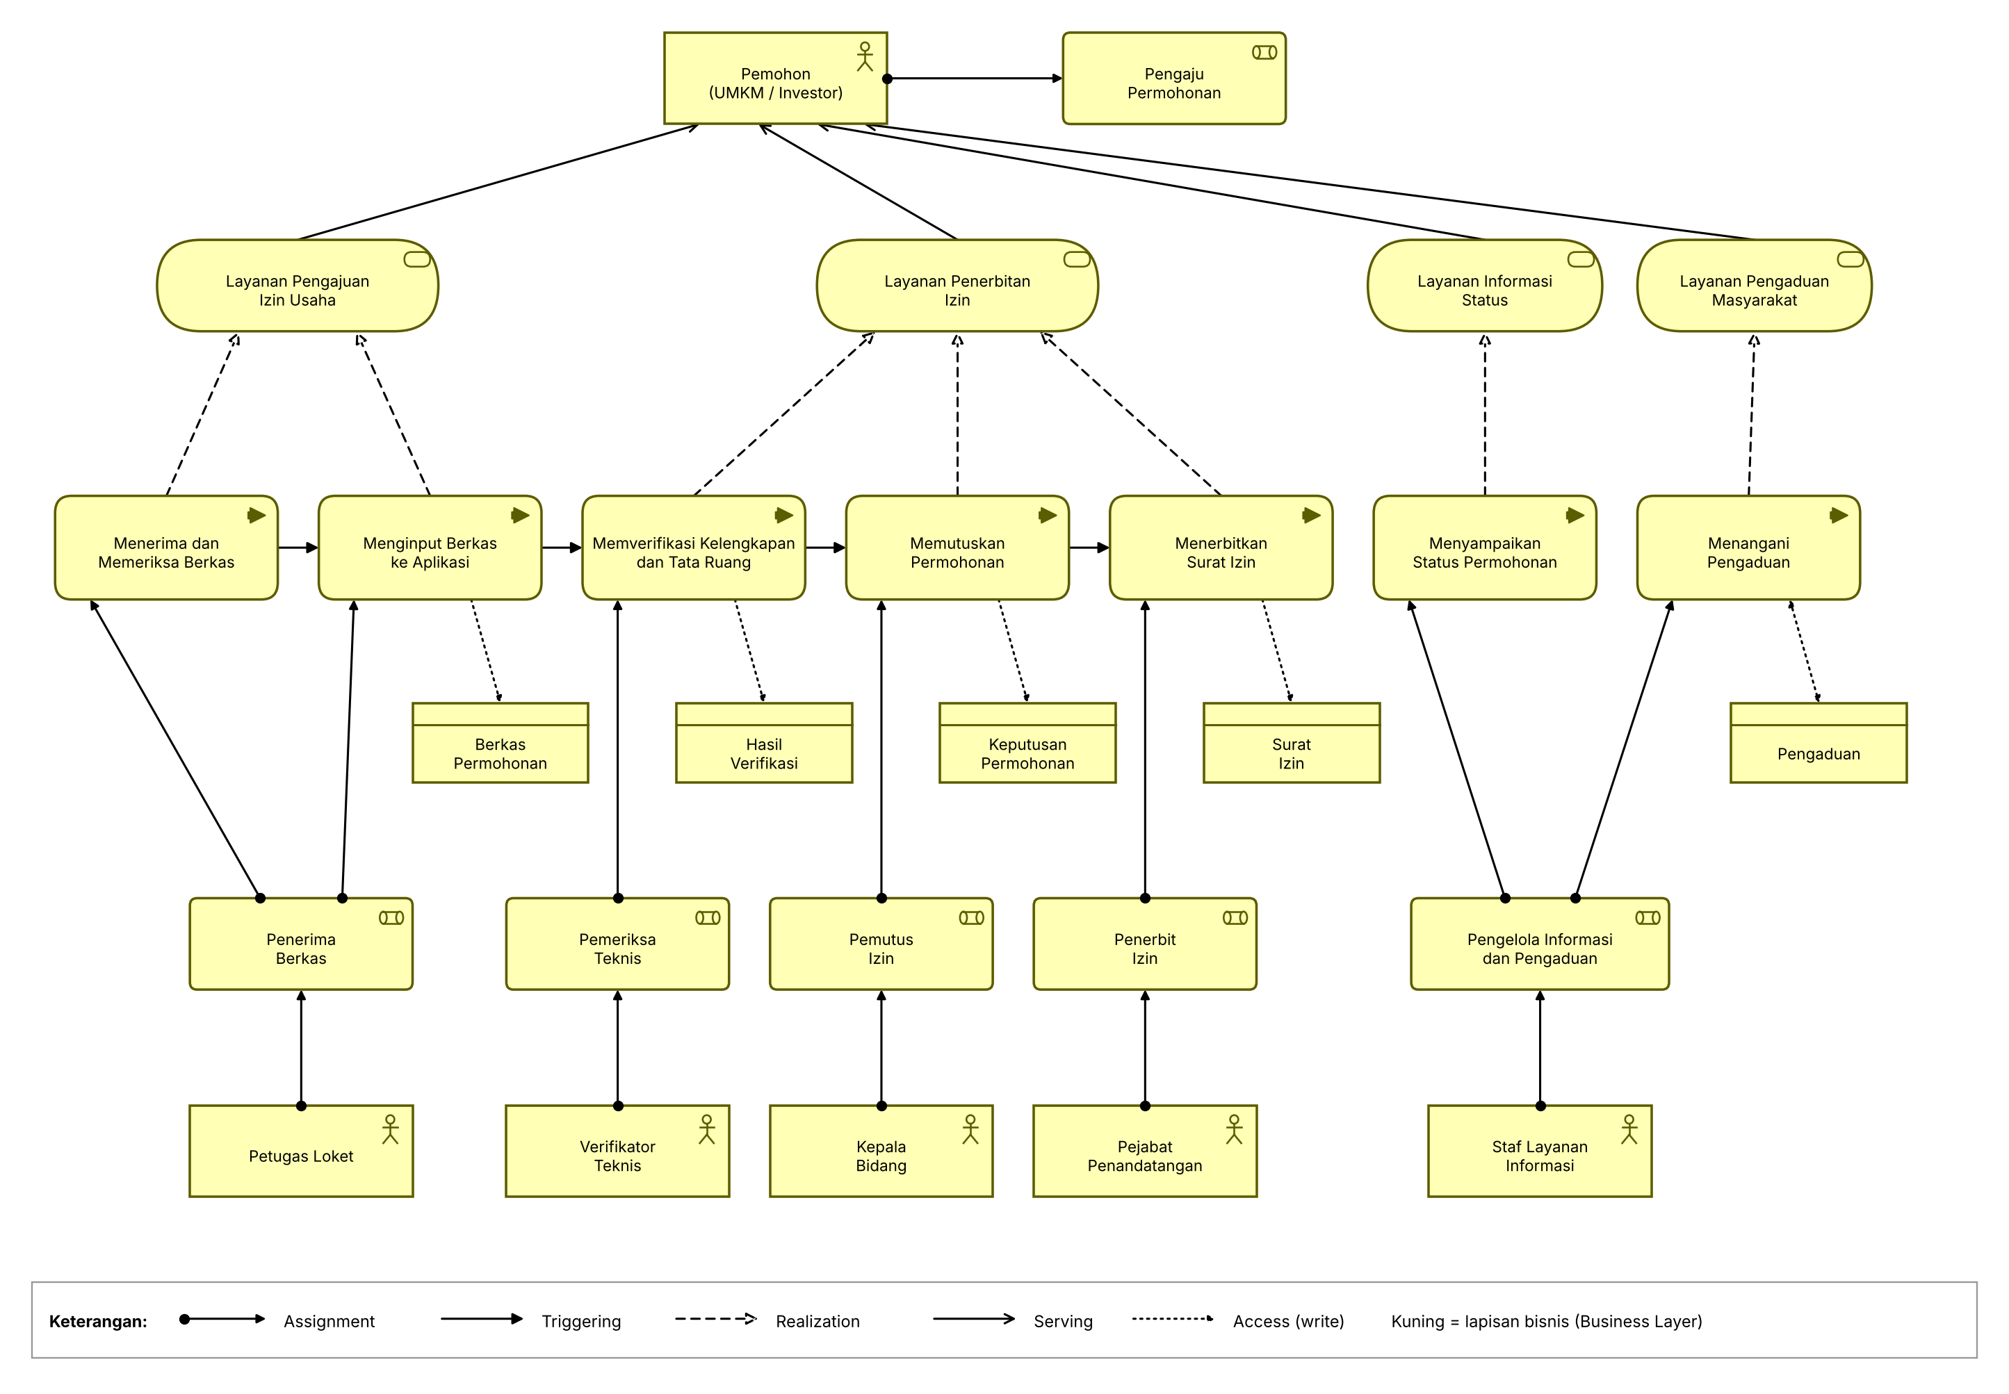
Gambar 1. Model ArchiMate lapisan bisnis layanan perizinan usaha (akses utama yang ditampilkan)

B2. Analisis Kesenjangan Proses Bisnis dan Dukungan Sistem Informasi (Sub-CPMK 1.3)
Analisis difokuskan pada tiga proses: verifikasi tata ruang, pembaruan status permohonan, dan penanganan pengaduan. Ketiganya dibandingkan dengan dukungan sistem informasi yang ada, yaitu aplikasi perizinan berbasis web.
Proses bisnis | Kondisi dukungan sistem | Kesenjangan
Verifikasi tata ruang | Dilakukan di lembar kerja spreadsheet terpisah. Data tata ruang tersimpan di server yang tidak terintegrasi dengan aplikasi perizinan. | Aplikasi tidak memiliki fungsi verifikasi tata ruang. Data dan integrasi antarsistem tidak ada, dan hasil verifikasi tidak tercatat dalam sistem.
Pembaruan status permohonan | Aplikasi tersedia, tetapi status jarang diperbarui. | Proses pembaruan bergantung pada petugas dan tidak ada alur otomatis atau pengingat. Pemohon harus menelepon.
Penanganan pengaduan | Hanya kotak saran yang direkap setiap akhir bulan. | Tidak ada dukungan sistem sama sekali. Pengaduan lambat ditanggapi dan tidak dapat dilacak.

Dampak kesenjangan terhadap layanan
Ketiga kesenjangan tersebut saling memperkuat. Karena verifikasi tata ruang berjalan di luar aplikasi, status permohonan tidak otomatis berubah dan petugas harus memperbaruinya sendiri, yang sering terlupa. Akibatnya pemohon tidak punya sumber informasi yang bisa dipercaya dan memilih menelepon, sehingga petugas terganggu dari pekerjaan utamanya. Di sisi lain, pengaduan yang hanya direkap di akhir bulan membuat masalah yang sebenarnya berulang baru diketahui terlambat, padahal informasi itu bisa dipakai untuk memperbaiki layanan lebih cepat.
Usulan kebutuhan sistem informasi beserta justifikasi
No | Kebutuhan sistem | Justifikasi berdasarkan narasi kasus | Manfaat
1 | Modul verifikasi teknis dan tata ruang yang terintegrasi dengan aplikasi perizinan (termasuk koneksi ke basis data tata ruang). | Verifikator saat ini memeriksa di spreadsheet terpisah dan data tata ruang berada di server yang tidak terhubung. Hal ini lambat dan rawan salah. | Verifikasi lebih cepat, data tunggal, dan hasil pemeriksaan tercatat.
2 | Fitur pelacakan dan pembaruan status otomatis dengan notifikasi kepada pemohon. | Status jarang diperbarui sehingga pemohon sering menelepon untuk menanyakan progres. | Beban telepon berkurang dan transparansi layanan meningkat.
3 | Sistem manajemen pengaduan (pencatatan, penugasan, dan pelacakan tindak lanjut). | Pengaduan hanya ditampung di kotak saran dan direkap sebulan sekali sehingga tanggapan terlambat. | Pengaduan tertangani lebih cepat dan dapat diukur.

Dari tiga usulan, kebutuhan pertama dinilai paling mendesak karena memengaruhi inti proses perizinan, sementara kebutuhan kedua dan ketiga bersifat peningkatan kualitas layanan yang dapat mengikuti.

B3. Analisis Arsitektur Data dan Aplikasi pada Phase C ADM TOGAF (Sub-CPMK 2.1)
Pada Phase C, kondisi data dan aplikasi organisasi dianalisis untuk menemukan masalah yang menghambat layanan perizinan. Berikut masalah yang ditemukan dari hasil pemeriksaan internal.
Domain | Kondisi as-is berdasarkan narasi kasus
Data | Basis data perizinan dan basis data tata ruang berada di dua server yang tidak terintegrasi. Format nama pemohon tidak seragam di setiap modul. Hasil verifikasi dicatat di lembar kerja spreadsheet.
Aplikasi | Aplikasi perizinan berbasis web telah dipakai beberapa tahun. Fungsinya terbatas pada pencatatan berkas. Verifikasi tata ruang dan pembaruan status belum didukung penuh. Akun administrator dipakai bersama.

Masalah pada data
- Data perizinan dan data tata ruang tersimpan di dua server yang tidak terintegrasi. Setiap permohonan memerlukan pencocokan data secara manual. Hal ini memperlambat verifikasi dan membuka peluang kesalahan atau data terlewat.
- Format penulisan nama pemohon berbeda di setiap modul. Ini masalah kualitas dan konsistensi data. Pencarian riwayat pemohon dan pelaporan menjadi tidak akurat karena tidak ada data master pemohon yang menjadi acuan.
- Hasil verifikasi tersimpan di lembar kerja spreadsheet di luar sistem. Data penting ini tidak terkelola secara terpusat sehingga sulit ditelusuri dan dilindungi.

Masalah pada aplikasi
- Aplikasi tidak mendukung verifikasi tata ruang dan pembaruan status. Fungsi ini dikerjakan di luar aplikasi sehingga aplikasi sebatas pencatat berkas.
- Akun administrator dipakai bersama oleh beberapa petugas. Kontrol akses tidak berbasis peran dan aktivitas tidak dapat ditelusuri ke individu.
- Tidak ada interoperabilitas antara aplikasi perizinan dan sistem tata ruang. Pertukaran data bergantung pada petugas dan bukan pada integrasi sistem.

Prioritas penanganan beserta alasannya
Prioritas ditentukan dengan mempertimbangkan dampak terhadap layanan, urgensi, serta ketergantungan antarmasalah.
Urutan | Masalah | Alasan
1 | Integrasi data perizinan dan data tata ruang | Menjadi akar dari verifikasi manual, kerja ganda, dan lambatnya proses. Penyelesaiannya juga membuka jalan bagi perbaikan fungsi aplikasi.
2 | Akun administrator bersama | Risiko keamanan dan akuntabilitas tinggi, sementara perbaikannya cepat dan murah melalui akun individual dan hak akses berbasis peran.
3 | Fungsi aplikasi untuk verifikasi dan pembaruan status | Bergantung pada tersedianya data tata ruang yang telah terhubung sehingga dikerjakan setelah integrasi.
4 | Keseragaman format nama pemohon | Dapat dibereskan dengan data master dan validasi input, bersamaan dengan pekerjaan integrasi data.
Dari sisi arsitektur target, arah yang disarankan adalah satu data master pemohon yang dipakai seluruh modul, integrasi basis data perizinan dengan data tata ruang, serta aplikasi yang memuat fungsi verifikasi dan pembaruan status dalam satu alur kerja dengan akun individual berbasis peran.

B4. Analisis Infrastruktur TI dan Keamanan Informasi (Sub-CPMK 2.2)
Dari hasil pemeriksaan internal, infrastruktur yang terlibat meliputi dua server basis data (perizinan dan tata ruang) yang berada di satu ruangan, aplikasi perizinan berbasis web yang diakses publik, akun administrator bersama, serta sertifikat keamanan situs layanan.
Kategori | Komponen pada kasus
Node | Dua server basis data (perizinan dan tata ruang) di satu ruangan, tanpa salinan di lokasi lain.
Layanan teknologi | Aplikasi perizinan berbasis web, layanan keamanan situs (sertifikat), dan layanan akses administrator.
Jaringan dan komunikasi | Akses publik ke portal web melalui internet, serta jaringan internal tempat petugas mengakses aplikasi dan spreadsheet.

No | Titik kelemahan | Dampak terhadap layanan perizinan | Aspek
1 | Server berada di satu ruangan tanpa salinan cadangan di lokasi lain, dan belum ada prosedur pemulihan bencana tertulis. | Gangguan server, kebakaran, atau banjir dapat menghentikan seluruh layanan dan menghilangkan data permohonan serta izin. Tanpa prosedur pemulihan, waktu henti dapat sangat panjang. | Ketersediaan
2 | Sertifikat keamanan situs layanan telah kedaluwarsa. | Komunikasi tidak terenkripsi dengan baik sehingga data pemohon berisiko disadap atau dimanipulasi. Peramban menampilkan peringatan sehingga kepercayaan pemohon menurun. | Kerahasiaan dan integritas
3 | Akun administrator dipakai bersama oleh beberapa petugas. | Akses tidak terkendali dan tidak ada jejak siapa mengubah data izin, sehingga terbuka peluang penyalahgunaan seperti perubahan status atau keputusan. | Kerahasiaan, integritas, dan akuntabilitas
4 | Dua server basis data tidak terintegrasi. | Data perizinan dan tata ruang dapat berbeda sehingga hasil verifikasi dan keputusan izin bisa keliru atau tertunda. | Integritas

Urutan prioritas dan justifikasi
Prioritas | Titik kelemahan | Justifikasi
1 | Tanpa cadangan di lokasi lain dan tanpa prosedur pemulihan bencana | Dampaknya paling luas dan tidak dapat dipulihkan bila terjadi kerusakan. Kehilangan data izin akan melumpuhkan layanan dan merugikan pemohon.
2 | Sertifikat keamanan kedaluwarsa | Layanan berbasis web terbuka bagi publik sehingga data pemohon langsung terpapar. Perbaikannya cepat dan murah, sehingga dapat segera dilakukan.
3 | Akun administrator bersama | Risiko penyalahgunaan dan hilangnya akuntabilitas. Perlu akun individual, pembagian hak akses berdasarkan peran, dan pencatatan log aktivitas.
4 | Dua server tidak terintegrasi | Dampaknya lebih pada efisiensi dan konsistensi data, dan penyelesaiannya sejalan dengan perbaikan arsitektur data pada B3.

Rekomendasi penanganan singkat
Titik kelemahan | Rekomendasi
Tanpa cadangan dan prosedur pemulihan | Cadangan otomatis terjadwal, salinan di lokasi berbeda, uji pemulihan berkala, dan dokumen rencana pemulihan bencana.
Sertifikat kedaluwarsa | Perpanjang sertifikat segera dan pasang pengingat atau perpanjangan otomatis sebelum masa berlaku habis.
Akun administrator bersama | Akun individual, hak akses berdasarkan peran, dan pencatatan log aktivitas.
Server tidak terintegrasi | Integrasi data melalui API atau basis data bersama, sejalan dengan perbaikan arsitektur data.

